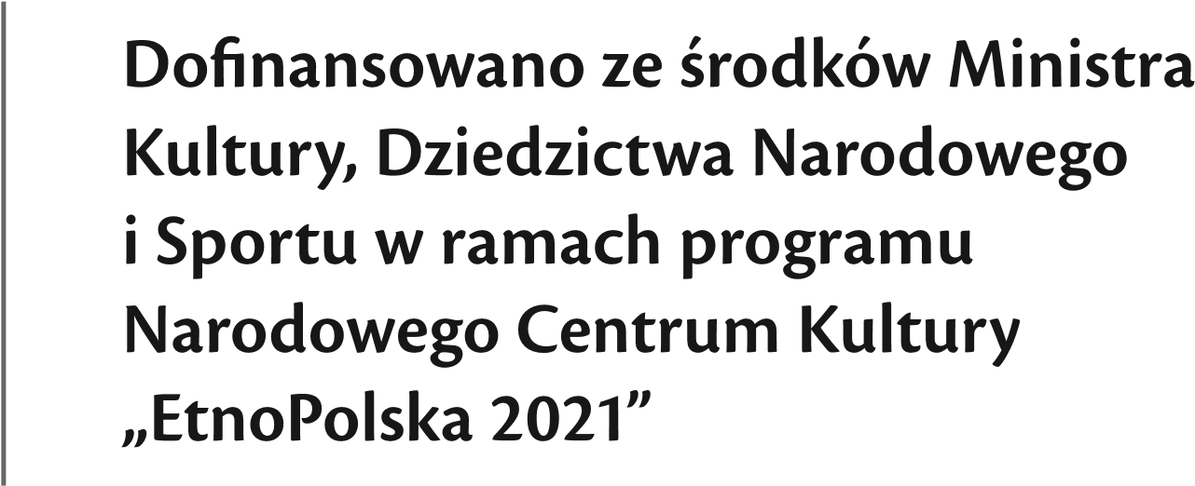

KARTA ZGŁOSZENIA
XXIX Konkurs na Tkaninę Dwuosnowową Janów 2021
realizowanego w ramach zadania „Janowskie Święto Tkactwa i Tradycji”
Temat : „W kręgu tradycji – tkanina inspirowana dywanem z XVIII wieku ”

nazwisko: | imię:
adres:

telefon: |  | e-mail:
Ilość i rodzaj zgłoszonych do konkursu tkanin:
Dywany szt.:

Makaty szt. :

Ja, niżej podpisany/a oświadczam, że zapoznałem/am się i akceptuję postanowienia regulaminu konkursu ogłoszonego przez GOK,S i T w Janowie, a udział w konkursie jest tożsamy
z wyrażeniem zgody na przetwarzanie danych osobowych w myśl art. 7 Rozporządzenia Parlamentu Europejskiego i Rady UE 2016/679 z 27 kwietnia 2016 r. sprawie ochrony osób fizycznych w związku z przetwarzaniem danych osobowych i w sprawie swobodnego przepływu takich danych oraz uchylenia dyrektywy 95/46/WE (ogólne rozporządzenie o ochronie danych), tzw. RODO. Dane osobowe przetwarzane będą przez GOK,SiT w Janowie w zakresie niezbędnym do organizacji XXIX Konkursu na tkaninę dwuosnowową.

wyrażam zgodę / nie wyrażamy zgody* na nieodpłatne rozpowszechnianie mojego wizerunku utrwalonego w ramach konkursu w celach promocji GOK,SiT w Janowie, w tym na udostępnienie zdjęć i nagrań zawierających mój wizerunek w mediach GOK,SiT

*niepotrzebne skreślić
Data : |  | Podpis :

Zgłoszenie należy przekazać na adres:
Gminny Ośrodek Kultury, Sportu i Turystyki w Janowie,
16 – 130 Janów, ul. Sokólska 18
e-mail: goksit.janow@gmail.com
tel. 85 72 16 043

Obowiązek informacyjny

- Administratorem Państwa danych osobowych (dalej jako „Administrator”) jest Gminny Ośrodek Kultury, Sportu i Turystyki w Janowie. Kontakt z Administratorem jest możliwy w siedzibie pod adresem : Janów. ul. Sokólska18, telefonicznie: 857216043 , lub mailowo: goksit.janow@gmail.com
- Kontakt do inspektora ochrony danych: kontakt@odoonline.pl
- Państwa dane osobowe przetwarzane są w celu realizacji XXIX Konkursu na tkaninę dwuosnowową na podstawie dobrowolnie wyrażonej zgody w myśl art. 6 ust. 1 lita RODO w zakresie danych wskazanych w zgłoszeniu oraz regulaminie konkursu.
- W związku z przetwarzaniem Państwa danych osobowych przysługuje Państwu prawo dostępu do danych osobowych i uzyskania ich kopii, poprawiania, usunięcia, jeśli przetwarzanie odbywa się za wyrażoną wcześniej zgodą, żądania ograniczenia przetwarzania danych osobowych, przenoszenia danych oraz prawo sprzeciwu wobec przetwarzania danych. Jeżeli dane przetwarzane są na podstawie zgody osoby, ma ona prawo do cofnięcia zgody na przetwarzanie danych osobowych w dowolnej chwili, bez wpływu na prawo przetwarzania, którego dokonano przed jej wycofaniem. Jeśli uznają Państwo, iż przetwarzanie Państwa danych osobowych narusza przepisy o ochronie danych osobowych mają Państwo prawo wniesienia skargi do Prezesa Urzędu Ochrony Danych Osobowych (ul. Stawki 2, 00-193 Warszawa).
- Odbiorcami danych osobowych będą podmioty, które świadczą na rzecz Administratora usługi w zakresie infrastruktury informatycznej, utrzymania i prowadzenia strony internetowej oraz portali społecznościowych. Odbiorcą danych będzie ponadto Narodowe Centrum Kultury jako zleceniodawca realizacji zadania pod nazwą „Janowskie Święto Tkactwa i Tradycji” Państwa dane osobowe nie będą przetwarzane w sposób zautomatyzowany i nie będą podlegały automatycznemu profilowaniu.
- Administrator danych nie przekazuje danych poza teren Polski/ UE/ Europejskiego Obszaru Gospodarczego z zastrzeżeniem ponadnarodowego charakteru przepływu danych w ramach serwisu Facebook z zastosowaniem stosowanych przez Facebook klauzul umownych zatwierdzonych przez Komisję Europejską i decyzji Komisji Europejskiej stwierdzających odpowiedni stopień ochrony danych w odniesieniu do określonych krajów zgodnie z zasadami określonymi przez Facebook pod adresem https://www.facebook.com/about/privacy.
- Dane osobowe będą przetwarzane przez okres realizacji konkursu i zostaną usunięte do końca bieżącego roku kalendarzowego. Dane osobowe pozyskane w celach promocyjnych w postaci materiału filmowego lub fotograficznego będą przetwarzane przez okres prowadzenia przez Administratora mediów lub do wycofania zgody.
- Podanie danych osobowych ma charakter dobrowolny, ale jest niezbędne do udziału w konkursie. Zgoda na przetwarzane wizerunku jest dobrowolna i nie wpływa na prawo udziału w konkursie.

….……………………………………..
(data i podpis)

